JEAN-MARIE VANIER

Naissance : 28 novembre 1793, Pointe-aux-Trembles, Montréal, Qué.
Baptême : 29 novembre 1793, paroisse du St-Enfant Jésus de la pointe-aux-trembles.

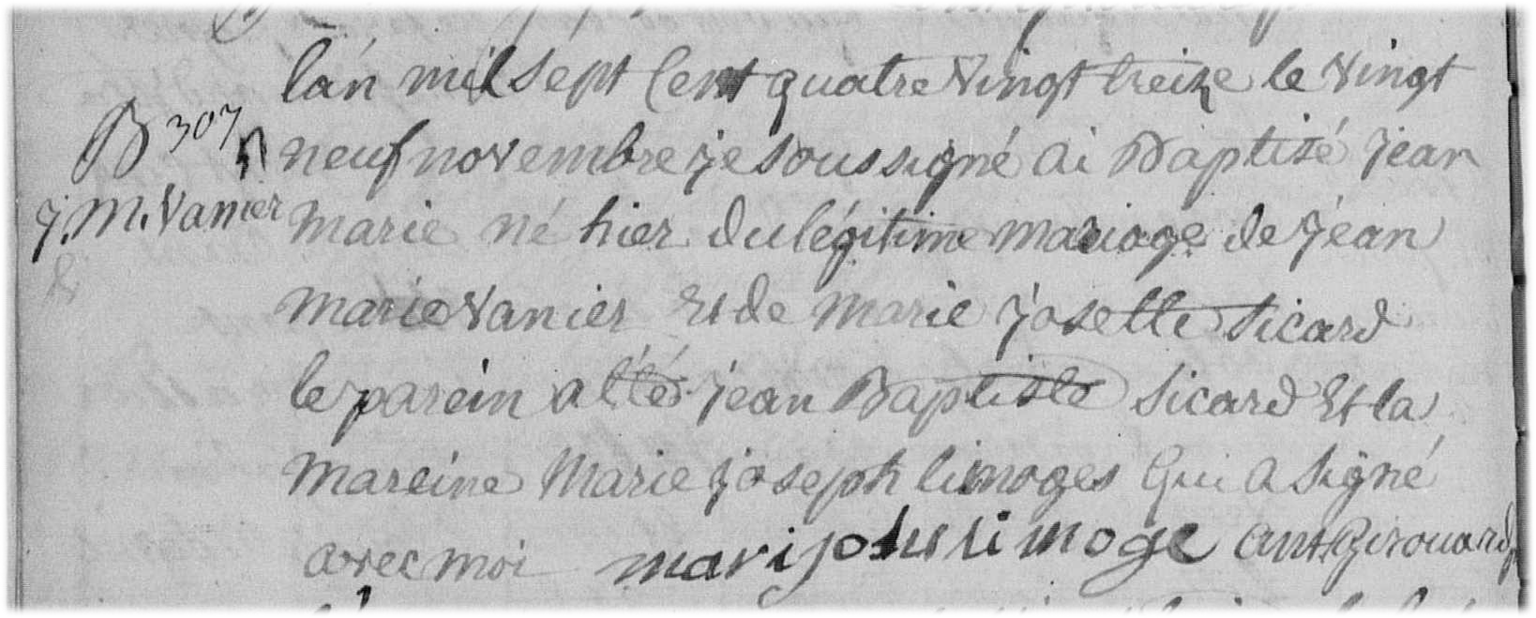

B-307 Lan mil sept cent quatre vingt treize, le vingt neuf novembre, je soussigné ai baptisé
Jean Marie né hier du légitime mariage de Jean-Marie Vanier et de Marie Josette Sicard
Le parein a été Jean-Baptiste Sicard et la mareine Marie-Joseph Limoges qui a signé
avec moi. Marijoseph Limoge
Ant. Girouard, ptre

Référence : Family Search.

